תוכניות מצטיינים ומצטיינות
רקע
השיח הציבורי בשנים האחרונות במדינת ישראל מציב את מקצועות הSTEM כמקצועות עדיפים בצורה משמעותית בתוך היצע המקצועות הנלמדים בבתי הספר. אליהם מצטרפת היוקרה של לימודים קשים, וההצטיינות בהם היא שמגדירה את ההצלחה בלימודים. בצורה פשוטה יותר – 5 יחידות בפיזיקה, מתמטיקה ומדעי המחשב הם תעודת הבגרות האיכותית ביותר שיכול להוציא בוגר מערכת החינוך בישראל בעיני הציבור.
יצירת תוכנית מצטיינות ומצטיינים במקצועות מדעי הרוח, מדעי החברה ואלה המתקשרים לקידום של ערכים דמוקרטים ליברלים בחברה מסמן לתלמידים ולתמידות (ולקהילה כולה) את הדגש שהרשות מבקשת לשים במסגרת מערכת החינוך.
התוכניות צריכות להיתפס כמסלולים אקסקלוסיביים המיועדים לתלמידים ולתמידות שמשלבים לימוד ומעשה, ומעוניינים ליצור, עוד בהיותם בתיכון, אימפקט אמיתי ושינוי חברתי במרחב הרשותי. בהיעדר גופים גדולים כמו אלה התומכים במקצועות הSTEM הרשות תתבקש להעמיד משאבים ומרחבי התנסות עבור תוכניות מסוג זה לאורך זמן ולאגד את השותפים הרלוונטיים בתוך הרשות כדי ליצור למידה מעגלית.
שימו לב!
קיימות תוכניות מצטיינים ומצטיינות ברמה הארצית ולעיתים המחוזית שמופעלת על ידי גופים חינוכיים שונים. המטרה ביצירת תוכנית לוקאלית היא קידום הנושא ברמה הרשותית, ושינוי משמעותי של השיח המקומי – מה נחשב להצלחה במערכת החינוך? כמו כן, ההתנסות שהתוכנית תציע צריכה להיות בתוך קהילת הרשות – מכאן נוצרת למידה מעגלית שמיטיבה עם השותפים ברשות.


דוגמה לתוכנית רשותית
מועדון 'המין החזק' – תוכנית אקטיביזם לנערות
(הופעלה במועצה האזורית מטה אשר בשנים 18-19)
התוכנית יועדה לנערות בכתה י'-י"א שבולטות בפעילות החברתית שלהן, ומעוניינות לפתח את התפיסה הפמיניסטית שלהן, ולפעול לקידום שוויון מגדרי ברשות
שותפים: יועצת ראש הרשות לשוויון מגדרי, האגף לחב"פ, בתי הספר (רכזות חברתיות), מכון שוות, התנועה הקיבוצית, מרכז אישה לאישה
סילבוס מפגשים:
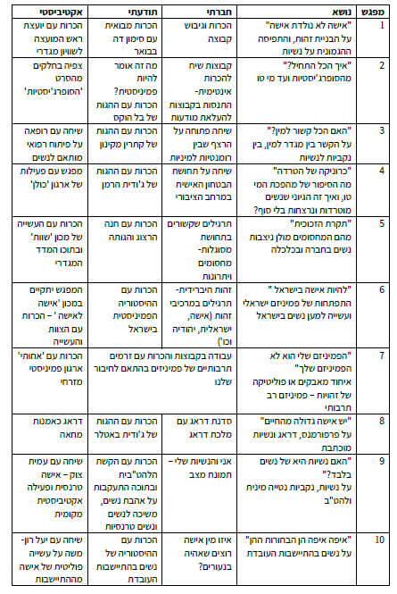
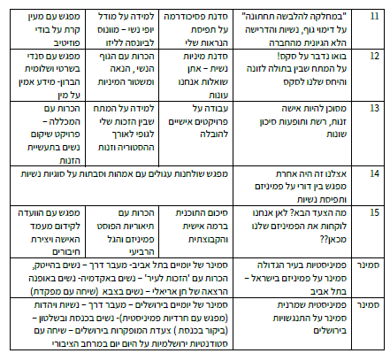

דוגמאות לתוכניות מצטיינות ומצטיינים – ברמה הארצית
תוכנית ענבר – מנהיגות משפטית
מפעיל: המרכז האוניברסיטאי לנוער באוניברסיטת בר־אילן, בשיתוף הפקולטה למשפטים ומרכז מנומדין למשפט יהודי ודמוקרטי.
קהל יעד: תלמידי ותלמידות כיתות ט'–י"א.
תוכנית ענבר היא תוכנית מצטיינים המיועדת לבני ובנות נוער המתעניינים במשפט, מנהיגות וחברה. התוכנית משלבת לימודי משפט חוקתי, זכויות אדם, שלטון החוק והמערכת המשפטית בישראל, לצד סדנאות בדיבייט, סימולציות של בתי משפט ומפגשים עם משפטנים ואנשי ציבור. מטרתה לטפח מנהיגות צעירה בעלת מודעות משפטית, חשיבה ביקורתית ומחויבות לערכי הדמוקרטיה והאחריות הציבורית.

תוכנית חזון – מכון הרטמן
מפעיל: מכון שלום הרטמן.
קהל יעד: תלמידי ותלמידות תיכון, בדרך כלל בכיתות י'–י"ב.
תוכנית חזון מיועדת לבני ובנות נוער בעלי פוטנציאל מנהיגותי ומעודדת עיסוק בשאלות של זהות, יהדות, דמוקרטיה וחברה ישראלית. המשתתפים לומדים על פלורליזם, זכויות אדם, אחריות אזרחית ומנהיגות ערכית, תוך קיום שיח פתוח והיכרות עם מגוון תפיסות עולם בחברה הישראלית.

קו הזינוק
מפעיל: שותפויות אדמונד דה רוטשילד.
קהל יעד: בני ובנות נוער החל מכיתה י' (כ־15–16) ועד גיל 25.
קו הזינוק היא תוכנית מנהיגות ארוכת טווח המאתרת ומלווה צעירים וצעירות בעלי פוטנציאל מנהיגותי מהפריפריה החברתית והגאוגרפית. התוכנית משלבת מפגשים שבועיים, סמינרים, יזמות חברתית, ליווי אישי והתנסות בהובלת מיזמים קהילתיים. מטרתה לטפח מנהיגות מחוללת שינוי, לקדם שוויון הזדמנויות ולחזק אחריות חברתית ואזרחות פעילה.

מדרשת אדם לדמוקרטיה ולשלום
מפעיל: מדרשת אדם לדמוקרטיה ולשלום.
קהל יעד: תלמידי ותלמידות חטיבות הביניים והתיכונים, תנועות נוער וצוותי חינוך.
מדרשת אדם מפעילה תוכניות חינוכיות המתמקדות בדמוקרטיה, זכויות אדם, שוויון, מאבק בגזענות וחיים משותפים. באמצעות סדנאות, סימולציות, מפגשי דיאלוג ופעילות קהילתית, המשתתפים מפתחים מיומנויות של הקשבה, חשיבה ביקורתית, פתרון מחלוקות וניהול דיאלוג בחברה רב־תרבותית.

המגדלור
מפעיל: החלוץ – חינוך דרך עשייה.
קהל יעד: תלמידי ותלמידות תיכון, מסגרות חינוך בלתי פורמלי ומנהיגות צעירה.
המגדלור היא תוכנית חינוכית המשלבת לימוד רעיוני עם עשייה חברתית. המשתתפים עוסקים בנושאים כגון דמוקרטיה, זכויות אדם, פלורליזם, צדק חברתי ואחריות אזרחית, ומפתחים יוזמות חברתיות בקהילה. מטרת התוכנית היא לטפח מנהיגות צעירה המחויבת לחברה דמוקרטית ולמעורבות ציבורית.

תוכנית בארי – מכון הרטמן
מפעיל: מכון שלום הרטמן, בשיתוף משרד החינוך והרשויות המקומיות.
קהל יעד: תלמידי ותלמידות חטיבות ביניים ותיכונים, וכן צוותי הוראה.
תוכנית בארי היא תוכנית חינוכית מרכזית לחיזוק תרבות יהודית-ישראלית פלורליסטית בבתי הספר הממלכתיים. התוכנית עוסקת בלימוד מקורות יהודיים, זהות ישראלית, ערכים דמוקרטיים ודיון בסוגיות חברתיות עכשוויות. מטרתה לקדם זהות יהודית-דמוקרטית מגוונת, פתוחה וביקורתית, תוך עידוד שיח ערכי ופלורליסטי במערכת החינוך.

גבעת חביבה – המרכז לחברה משותפת
מפעיל: גבעת חביבה – המרכז לחברה משותפת.
קהל יעד: בני ובנות נוער, תלמידי תיכון, תנועות נוער וקבוצות חינוך בלתי פורמלי.
גבעת חביבה מפעילה תוכניות חינוכיות לקידום חברה משותפת בין יהודים וערבים בישראל. התוכניות כוללות מפגשי דיאלוג, סדנאות זהות, פרויקטים משותפים ולמידה חווייתית בנושאי שוויון, סובלנות, זכויות אדם וחיים משותפים. מטרתן לטפח מנהיגות צעירה שמקדמת שותפות אזרחית ודמוקרטיה ליברלית בחברה רב-תרבותית.

תוכנית דיפלומטיה צעירה – YISRAEL
מפעיל: רשת מרכזי הצעירים בישראל בשיתוף גופים חינוכיים וארגוני חברה אזרחית.
קהל יעד: בני ובנות 20–35 (צעירים וצעירות אחרי תיכון ולעיתים במהלך שירות צבאי/לאומי או אחריו).
תוכנית YISRAEL לדיפלומטיה ציבורית מכשירה צעירים לעיסוק בהסברה, יחסים בינלאומיים וייצוג ישראל בזירה הגלובלית. התוכנית מקנה כלים בדיבור בפני קהל, ניתוח סוגיות מדיניות, עבודה תקשורתית והבנה של יחסים בינלאומיים. מטרתה לחזק מנהיגות צעירה המסוגלת לפעול בעולם הגלובלי תוך קידום ערכים של דמוקרטיה, אחריות ציבורית והבנה בין־תרבותית.

